Bildkonstruktion i en konvex spegel

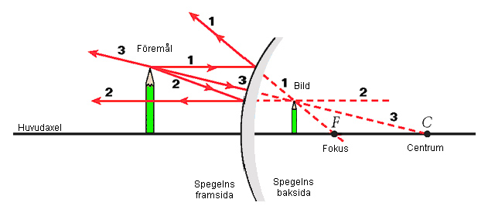

- Rita först strålen som går ut från föremålets topp, parallellt med huvudaxeln och in i spegeln. Reflektionen går uppåt riktat ifrån fokus. Strecka ”strålen” som går bakom spegeln.

- Rita nu strålen som är riktad från föremålets topp mot fokus. Reflektionen går ut parallellt med huvudaxeln. Strecka ”strålen” som går bakom spegeln.

- Rita till sist strålen som är riktad från föremålets topp mot centrumpunkten. Reflektionen går samma väg tillbaka. Strecka ”strålen” som går bakom spegeln.

- Bilden hamnar vid skärningspunkten.

Anm. Förminskad, rätvänd bild.

Bildkonstruktion i en konkav spegel där föremålet ligger innanför fokus.
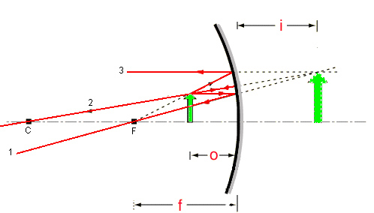

- Rita först strålen som går ut från föremålets topp, parallellt med huvudaxeln och in i spegeln. Reflektionen går nedåt riktat mot fokus. Strecka ”strålen” som går bakom spegeln.

- Rita nu strålen som är riktad från föremålets topp bort från centrumpunkten. Reflektionen går samma väg tillbaka. Strecka ”strålen” som går bakom spegeln.

- Rita till sist strålen som är riktad från föremålets topp bort från fokus. Reflektionen går ut parallellt med huvudaxeln. Strecka ”strålen” som går bakom spegeln.

- Bilden hamnar vid skärningspunkten.

Anm. Förstorad, rätvänd bild. (Rak- och sminkspegel)

Spegel-och linsformel:
1 + 1 = 1
a i f

Teckenförklaring:
O = avståndet från spegeln till föremålet/objektet
i = avståndet från spegeln till bilden
f = avståndet från spegeln till brännpunkten/fukus

Bildkonstruktion i en konkav spegel där föremålet ligger utanför centrumpunkten.
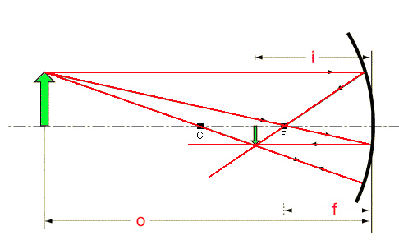

- Rita först strålen som går ut från föremålets topp, parallellt med huvudaxeln och in i spegeln. Reflektionen går nedåt riktat mot fokus.

- Rita nu strålen som är riktad från föremålets topp bort från centrumpunkten. Reflektionen går samma väg tillbaka.

- Rita till sist strålen som är riktad från föremålets topp bort från fokus. Reflektionen går ut parallellt med huvudaxeln.

- Bilden hamnar vid skärningspunkten och framför spegeln.

Anm. Förminskad upp-och-nedvänd bild.

